何妨呐

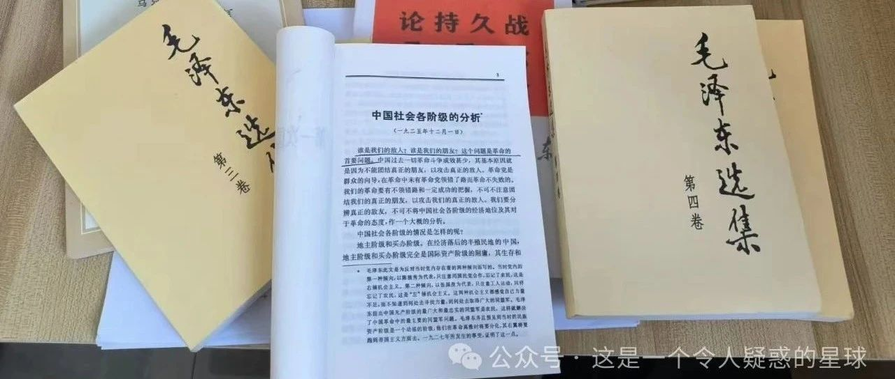

# 读毛选：如何区分敌友？如何进行战略分析？

原创  何妨呐  [这是一个令人疑惑的星球](javascript:void(0);)

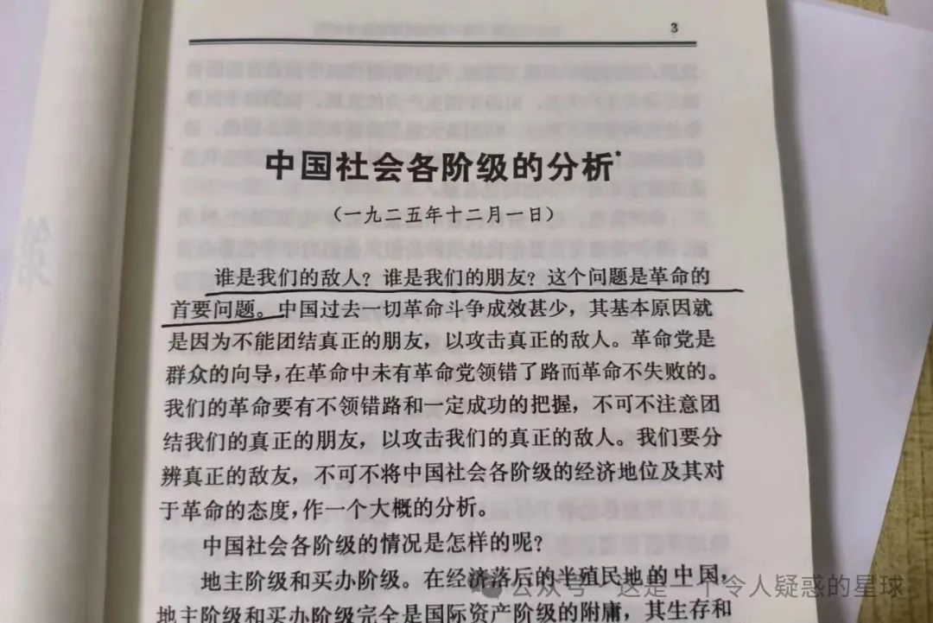

“谁是我们的敌人？谁是我们的朋友？”这句话是毛选第一卷第一篇文章《中国社会各阶级的分析》的第一句话，开宗明义。教员通过分析当时中国社会各阶级的经济地位和其对革命的态度，来寻找真正可团结的革命力量。寻找能团结的力量是革命的首要问题，同样的，这也是我们解决困难、做成事情的首要问题。人是一切社会关系的总和，我们无法脱离社会关系而独立生存，单个人面对那些大的困难，需要以弱胜强去解决。但这个社会上不存在真正的以弱胜强，本质上还是以强胜弱，只不过我们单个人只能在某个局部以强胜弱，但整体上还是处于劣势。只有在多个局部以强胜弱，才能在整体以弱胜强战胜困难，那就需要我们寻找并团结那些在其他局部占优势的人了。这也就是寻找朋友的重要性。

我自成年以来，之所以许多事情想而未做导致未做成，做而未想导致未做好，其基本原因就是不能团结真正的朋友，以克服真正的困难。那么，什么是朋友？如何找到真正志同道合的朋友？又该怎样团结合作？这是我们应该思考和解决的问题。

什么是朋友？我们姑且草率的认为，能够利益交换的就是朋友，利益不相干的就是陌生人，利益冲突的就是敌人。利益包含面较广，经济利益是利益，情绪利益也是利益，精神利益亦是利益。试想一下，你和初中同学联系的还有多少？高中同学联系的还有多少？为什么大多数人都不联系了，又为什么还有那么一两个人关系一直好？可能是因为你们性格相似或者情绪互补，也可能是你们经历相似家境相仿，这样的三观上的一致能让你们保持持久且良好的朋友关系，这亦是利益交换的一种。利益不是永恒不变的，随着利益的变化人与人之间的关系也在变化。这也就是为什么，在某一阶段我们是很好的朋友，但在某一阶段我们又互不联系了。利益这个词很不好听，像是把一切都物质化庸俗化了，但你一时又找不到更好的词来替代它。人不一定能致良知，但人一定能致利益。

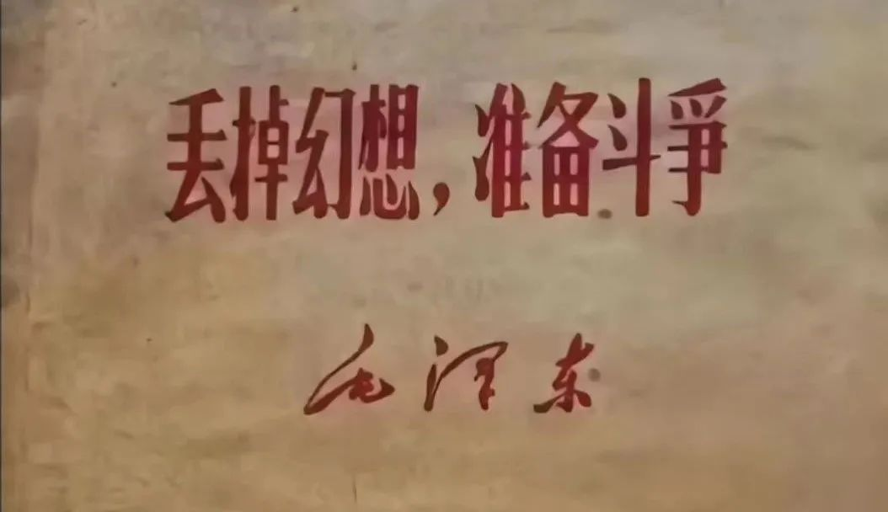

如果你找一个关系好的人帮忙，那么你可以和他谈良知谈善良谈友好，但如果关系一般或者陌生关系，那么你就必须要和人家谈利益了，只有摆出利益，才能拉进人与人之间的关系。当一个关系一般的人和你谈道德，那多半是想用道德来绑架你，当跟你谈利益，那往往就是直抒胸臆不做欺瞒了。谈利益拉近关系后，就不能再谈利益了，想要和人长时间建立友好平等的关系，还是需要以良知和品行去坦诚待人。在社会关系中，经济利益可能是交往的开始，但不应是贯穿全部的始终。

今年三月份我租房子，认识了个中介大哥，我囊中羞涩，他打了好多个电话，终于找到了个愿意押一付一的房东。中介费是一月租金的一半，转账时我给他买了盒烟感谢，他少收了我五十块钱。自始至终我没把他当成一个中介，一个服务者，就以哥弟相称，几天的相处，不至于说话还是冷冰冰的。月初客厅大灯坏了，我自己找人修，连拆带换要八十，我突发奇想问了中介大哥，他给我找了人，二十块钱就换了个新的。

教员说，革命的道理，就是要把朋友搞得多多的，敌人搞得少少的。在社会生活的人际交往中，学会让利是必须且必要的。你要想把陌生人变为朋友，让利是第一步，必须要让人看出你的态度，如果他也因此对你让利，那或许说明这个人可交，如果他对你的让利以理所当然的态度全然占之，那就说明这人不可交，还是一板一眼着来吧。那么，如果以这样的态度与人交往，自己是不是就成老好人了呢？其实不然，与人为善是方法，而不是目的。如果你每遇到一个人都率先让利，那会造成大量的无效社交，这是得不偿失的。让利不是为了广泛社交，是让你养成一种习惯，这种习惯在你遇到真正志同道合的人的时候，不至于与其失之交臂。同样的，我也认为没有真正的贵人，我们欣赏那些能够在某一领域把事情做好的人，但是他能有能力把事情做好，不代表他就有义务帮你把事情做好。如果你没有强大的自身实力，又凭什么指望别人莫名来帮助你呢。

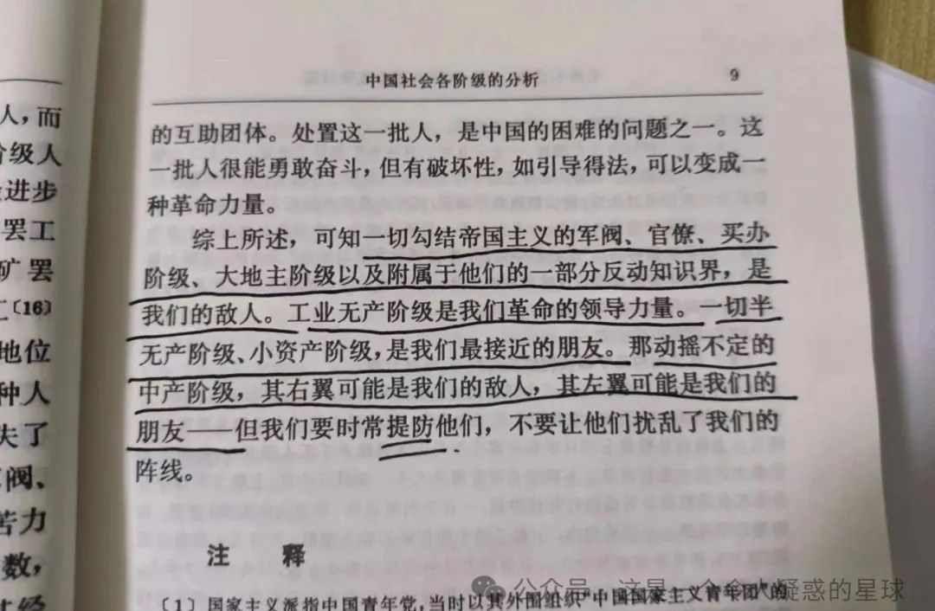

那么，什么是敌人呢？前文说过，敌人就是利益和你相冲突的人。如果你遇到别人针对的情况，那么就要想，你是不是触动了他的什么利益，他从你身上是不是要攫取什么利益。如果这个利益对你来说无关紧要，那么放就放了，多一个朋友总比多一个敌人要好。如果这个利益对你来说非常重要，那么就需要讲斗争方法了，这是后话，也是我之后要写到的内容了。在未来的某个时刻，如果你被越来越多的人针对，你的敌人越来越多，其实你回头看，你也已经站立在一个很高的位置上了。这个时候的你，往往已经掌握了一部分的资源，大多数人针对你，也是在针对你所掌握的资源本身。高处不胜寒。从这个角度说，敌人越多，也是自身实力越强大的表现。

当然，不可否认的是，确实是会有一些因为嫉妒和狭隘内心而针对你的人，这些对于你来说是小人，但小人尚可分辨，难分辨的是伪君子。至于如何分辨伪君子，如何找到靠谱的人做合作伙伴，那就需要用到我下一篇文章所要写到的内容了:我们应该怎样搞调查研究。

以上，是我对“如何区分敌人和朋友”的一些浅薄理解，大家据自身情况择用择弃。我们可以靠个人能力谋求生存，但要在生存之上谋求生活，就需要学会区分敌友，需要团结那些潜在的朋友。这样的做法在相对稳定的时期可能看不出来有多大效用，有的都是小事上的佐助，但在遇到不稳定处境的时候，或能增加抗风险的能力。要想做成一点事情，克服大的困难，寻找可团结的朋友是必要的，但朋友不会无缘无故来帮你，需要你强大自身实力。那么，如何强大自身实力呢？这一点，《中国社会各阶级的分析》中有提到一点，即你要具备战略分析能力。我无法仿照和学习教员这篇文章的方法，去分析当代中国各阶级的情况，因为我很难接触到其他上层阶级，对其不够了解，我的阅历还不够，也就自然无法去试着分析。但我们或可把重点放在“分析”二字上，什么是战略分析，又如何做到战略分析，我有一点自己的浅薄见解。



我们从小接触的为人处世的方法就是与人为善，与友以诚。什么是善，什么是诚？我想善绝不是对谁都很和气，诚也绝不是对谁都和盘托出。善与诚可以是初心，是方法，但绝不能是目的，是效果。善与诚的前提应是知己知彼，而不是全盘托出。《三体》中章北海的父亲对章北海说，要多想，在那之前，要多想。那么，想什么呢？在我看来，在做事情前要想三点，一是应不应该，二是可不可能，三是怎样做成。应不应该要排在可不可能的前面。有哪些事是自己应该做但没做到的，有哪些是不应该做而去做了的。有哪些事是应该做你也做到了的，那么就应该坚持；有哪些事是你不应该做你也确实避免了的，那么就应该继续警惕。对这几个问题，要多想。

教员告诉我们，要具体问题具体分析。那么，分析什么呢？我认为分析的是所要解决的问题本身，但在此之前，要分析自己知道的和自己不知道的。知己要在知彼前面。即你首先要了解自身，你想做什么和你能做什么，这是两码事。人通过主观能动性能够改造现实，但只能改造你能力范围内的现实。对自己当下的能力范围有清晰的认知，即知己。做自己能力范围内的事情，就不容易碰壁，也最容易做成，做成事情了，也就不容易迷茫和焦虑。

我每隔两三个月，都会挑一个安静的环境把自己关起来两三天，找一沓A4纸，用一根笔，如果有黑板就更好了。把你想做的和你能做的列出来，把你应该做和你可能做到的列出来，做成思维导图，标上时间节点，一步一步来。比方说我要在七月末写完《中国社会各阶级的分析》的读后感，需要从哪几个方面写？文章需要划分几个层次段落？每个层次段落需要写什么内容？这些都要列在纸上，对自己什么时候该做什么有一个清晰的思路。这样就是对自己所要做的事情的一个基本分析。也就是分析自身认知范围所在以后，再去分析所要做的事情本身。把一件困难的事情拆分成若干个局部，你只要在半数以上的局部占优，那么这件事情你就可以完成。也就可以凭借完成这些事情的成就感和自信，去做其他的事情。

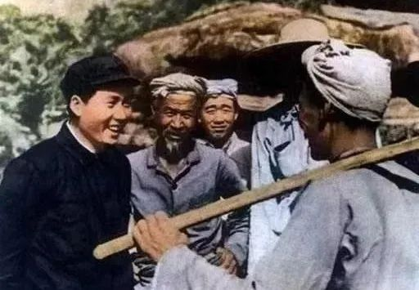

教员他也是在用这种战略分析的能力，去分析当时社会的各阶级，他也凭这种分析，预见到当时民族资产阶级的动摇性，其右翼必然要跑到帝国主义那边去。后来1927年的四一二和七一五反革命政变也确实是证明了这一点。

在做一件自己能力范围内的事情时，我们可以通过这种分析方法步步为营去解决，因为我们整体占优，自然可以以强胜弱。在遇到一件自己能力范围外的事情时，我们除了要寻找真正的朋友，还需要把这件大的困难的事情进行拆分，以逐个击破。那么，如何拆分呢？拆分的依据是什么？这就需要用到毛泽东思想的第二个法宝——调查研究了。毛选思想中调查研究的五个步骤是什么？我又是如何调查研究的、如何写考察报告的？如何掌握调查研究的方法？这些，我们下一篇文章会讲到。

《分析》和我的这篇文章讲的都是方法论（其实应该算是案例报告），是处于让人“知道”的层面，至于如何做到，那还需要看我们如何做、如何实践了。做到了的知道才是知道，如果你知道了做不到，那等于还是不知道。

希望这篇文章能够对看到这句的你起到一点帮助。当然，我的文字是如此，我的年龄也依然还在这儿摆着，22岁毕竟阅历尚少学识尚浅，字里行间难免有意气用事和观点偏颇片面的情况出现，大家见仁见智，择取择弃就好。谢谢大家的理解与支持，能来看我文章，诸君即是我寻求团结的朋友。与君共勉，与君共进，吾之所幸。

预览时标签不可点

微信扫一扫  
关注该公众号

[知道了](javascript:;)

微信扫一扫  
使用小程序

[取消](javascript:void(0);) [允许](javascript:void(0);)

[取消](javascript:void(0);) [允许](javascript:void(0);)

×

分析

：  ，  ，  ，  ，  ，  ，  ，  ，  ，  ，  ，  ，  。   视频  小程序  赞  ，轻点两下取消赞  在看  ，轻点两下取消在看  分享  留言  收藏

精选留言



sin²α+cos²α=1来自吉林

您就比我大一岁，但是文笔和思考深度比我强太多了。不断想你学习，我的朋友。[握手][握手][握手]



不做大多数来自山西

记得前先日子看到up也报考了三支一扶，不知道后续如何。我三支一扶业也即将去基层报道，体会基层实践。看了很多up的文章，和up同龄，佩服up的文笔，思考深度和up一致，但广度却远不及你，是因为自己时间过少没有出去看看的缘故吗，还是自己法学专业的缘故。up新闻学专业是真的学有所成。希望能和你多多探讨，瞻仰一下你的文笔和思维。 我平时也读了不少书，可文笔始终没啥突破，很多道理学会了但讲出来远没有up这么通俗易懂，除了多看书，应该如何提高自己的写作文比和口才呢？ 看up在b站口齿清晰，想必演讲能力也比较好。 祝你越来越好啊，早日成为百大博主!



平民角度来自广东

先模仿写，再改变，后形成自己的风格。



Reina来自河南

我跟up一样大，思想空洞，天天自闭……[捂脸] up真的很有魅力



春夏秋冬来自上海

我是一个在上海流浪的双非研究生，而你，我的朋友，你的文章我几乎都会看，这次你鼓舞了我。谢谢🙏



青州从事来自山西

最近也在看毛选



skyline来自广东

乐意看，看到你更新总是很开心，尤其是你讲毛选的文章我总想多读几遍。为人处世，谁能不遇到困惑和挫折，毛选里面有太多智慧，如果能把握住这些智慧，面对问题的时候不至于束手无策，谢谢你的分享，加油[玫瑰][玫瑰]



马阳来自四川

很多时候很多事情就是缺少多想想一想的前提，人生就是需要预设才能顺利些。



妙手回春的饱嗝儿～来自湖北

作为一个不太会为人处世的同龄人来说看到你换灯泡的故事发自内心的感觉你好厉害



Peter Gallagher来自广东

“人是社会关系的总和”，文章里的“一切”读起来怪怪的，社会关系分很多种鸭，封建的社会关系，资本主义的社会关系，社会主义的社会关系，对单个人来说，他只能在他所在的那个时代的定在的社会关系里面，不能同时在多个，或者一切的社会关系里面，而对于整个人类社会来说，人们总是用自己的实践不断创造着或者生成着不同的社会关系，也不可能一下子就生成一切的社会关系，它需要一个过程，不是一蹴而就的。文章本身写的很好，但没有点出阶级，或者点出定在的社会关系，一个社会里面有各种各样的社会关系，但只有一种是占主导地位，起决定作用的社会关系，那就是这个社会占统治地位的生产关系，由于人们处于不同的社会生产地位，所以才有了各种各样的利益，只不过这种利益可以是自私自利的，也可以是符合大部分人和时代前进方向的“利益”，所以我觉得就直接说关系就很好，用利益两字不是不可以而是要对它加以限定，否则总会给人一种弱肉强食，人性自私的感觉，把这种自私贯串到一切社会关系里面去，不知作者意下如何。[Doge][Doge][Doge]



哇哈哈来自陕西

快30的学生党   还在听  受教了



花野来自湖南

受教啦



庆音来自重庆

[合十][太阳][强]



٩(๑^o^๑)۶来自四川

感谢up



CHENGLoïc来自浙江

认真读书的样子真好！



风平浪静来自浙江

写的很好